Р О С С И Й С К А Я Ф Е Д Е Р А Ц И Я

Б Е Л Г О Р О Д С К А Я О Б Л А С Т Ь

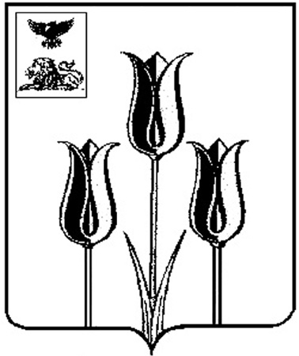
МУНИЦИПАЛЬНЫЙ СОВЕТ
МУНИЦИПАЛЬНОГО РАЙОНА «ВОЛОКОНОВСКИЙ РАЙОН»

Р А С П О Р Я Ж Е Н И Е

п.Волоконовка, ул.Ленина,60

17 октября 2022 года № 242

О проведении сорок третьего заседания Муниципального совета Волоконовского района третьего созыва

I. Провести сорок третье заседание Муниципального совета Волоконовского района 27 октября 2022 года в зале заседаний администрации района. Начало в 10 часов 00 мин. Внести на рассмотрение членов Муниципального совета Волоконовского района следующий вопрос:
1. Об утверждении норматива стоимости одного квадратного метра общей площади жилого помещения на четвертый квартал 2022 года по муниципальному району «Волоконовский район» для расчета размера социальных выплат на приобретение (строительство) жилья молодым семьям.
2. Разное.
II. На сорок третье заседание Муниципального совета Волоконовского района третьего созыва пригласить: главу администрации района, заместителей главы администрации района, начальников управлений и отделов администрации района, глав администраций городских и сельских поселений, руководителей федеральных органов исполнительной власти в районе, руководителей предприятий, организаций, учреждений, руководителей общественных организаций, представителей средств массовой информации.
III. Настоящее распоряжение опубликовать в районной газете «Красный Октябрь».

Председатель Муниципального совета
Волоконовского района Н.В. Меланина

